Hoofdstuk 2. Egyptische kunst, deel 2: beelden en tempels. (20201021)

1. Egyptische beelden uit het Oude Rijk (3000-2100 v.C.):
We zagen het massieve beeld van Chefren (2500 v.C.), gevonden in diens graf. Een enorme graniet-kolos. De koning is gezeten op een troon. Het achterhoofd omvleugeld door de Horus-valk: de godheid die hem inspireert en wijsheid schenkt. De beeldhouwer bereidde zo’n beeld voor, door de voor- en zijaanzichten op de zijden van een rechthoekig blok steen te tekenen en vervolgens naar binnen toe delen weg te hakken met beitels. Het resultaat is een gestalte die ons door haar kracht en onbeweeglijkheid overweldigt.
► Enkele kenmerken van dit soort beelden:
- Nog onpersoonlijk, de farao heeft een “algemene uitdrukking”
- Slechts het gelaat verraadt enkele individuele trekken (zoals de mond)
- De houding is stijf en stram, maar wel indrukwekkend.
- De figuur komt niet los uit de steen. Er zijn nergens “openingen”.
- Het heeft niet een gebeeldhouwde achterkant. De achterkant is vlak. Het was ook niet de bedoeling om het beeld heen te lopen.
Conclusie:
Je kunt dus concluderen dat dit soort beelden eigenlijk reliëfs zijn en geen losse, vrijstaande beelden. Ook al zijn ze diep uitgehouwen uit de steen.
(►Een reliëf is een afbeelding, uitgehakt op een platte steen ◄. De figuren zitten dus nog grotendeels deels vast in de steen. Hier is dat in extreme mate het geval.)

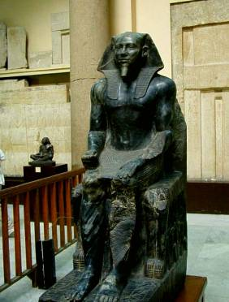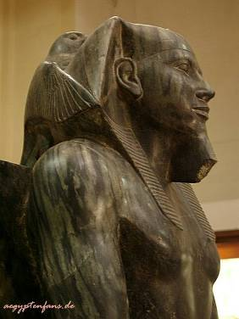
Chefren op zijn troon, uit diens piramide te Gizeh
Toen zagen we Menkaure (Chefren’s opvolger!) met gemalin, (ook 2500 v.C.) Het is ontroerend hoe zij haar arm om hem heen slaat. Hun linker voet staat naar voren; toch lopen ze niet! Men spreekt dan ook van een ►“bevroren pas”. ◄
De koningin heeft een nauwsluitend gewaad aan, waardoor haar lichaamsvormen goed te zien zijn. Maar ook hier heeft het enorme beeld geen achterkant die bewerkt is. Aan de achterkant zul je dus tevergeefs zoeken naar haar arm die zij om hem heen slaat!

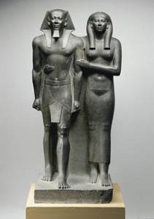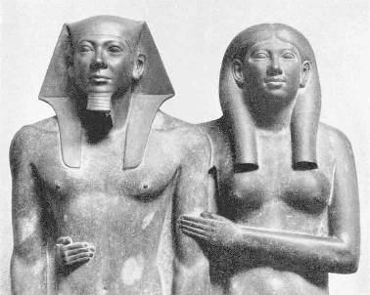
Menkaure en gemalin
2. Nieuw waren de kleermakerszit van de “Schrijver” en het zeer realistische portret van prins Ank-Haf. De laatste een buste of te wel borstbeeld (vanaf de borst omhoog), wat nieuw was voor het Oude Rijk. Later werd deze wijze van portretteren door de Romeinen overgenomen en verder ontwikkeld.

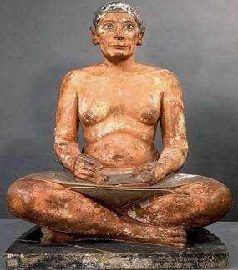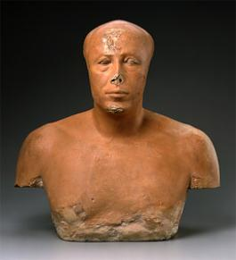
Links: de “kleermakerszit” van de Schrijver. Rechts: borstbeeld van prins Ank-Haf ca. 2450 v.C.
Op de wanden van graven werden ook reliëfs gemaakt. Ook daarop speelt de farao de hoofdrol. Zijn hele leven wordt op reliëfs afgebeeld. Al zijn grote daden zijn te zien.

3. Afbeeldingen uit het Middenrijk
Uit het Midden Rijk (ca. 2100-1800 v.C.) zagen we het portret van Sesostris III (ca. 1850 v.C.)
De serene rust van het oude Rijk heeft nu plaats gemaakt voor een peinzende, gekwelde gelaatsuitdrukking, die getuigt van een nieuwe beleving van het eigen zijn.
De tijd van Sesostris III was dan ook een roerige tijd met veel tegenspoed, waarbij het centrale gezag over Egypte uiteen viel en noord- en zuid Egypte van elkaar gescheiden werden. De onrust van die periode is aan het beeld van Sesostris III goed te zien.
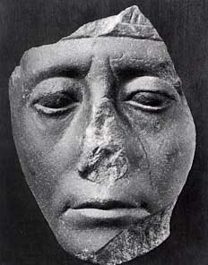
Het gekwelde gelaat van Sesostris III (ca. 1850 v. C.) en Midden Rijk

4. De tijd van farao Ichnaton
Van het Nieuwe Rijk zagen we Amenhotep IV (Hij veranderde zijn naam in Ichnaton, als teken dat hij de zonnegod Aton vereerde). Hij voerde een ►monotheïstische godsdienst◄ in. (mono=één, dus één god, nl. de zonnegod Aton, herkenbaar aan de zonnestralen met handjes!) Het oude veel-godendom werd radicaal afgeschaft. Hij wilde dat beeldhouwers niet meer idealiseerden, maar realistisch te werk zouden gaan.

Ook liet hij de beelden van de god Ammon, die vóór zijn regering werd vereerd, zo veel mogelijk verwijderen. Met die daad joeg hij de Ammon-priesters tegen zich in het harnas. Bovendien verplaatste hij de hoofdstad van het zuiden naar het noorden en noemde de nieuwe hoofdstad Achet-Aton (Horizon van de god Aton). Tegenwoordig heet die plaats Tell El Amarna. Op de reconstructie-tekening hier onder zie je hoe schitterend en ook imposant die stad er uit gezien moet hebben.

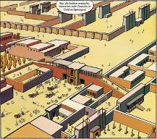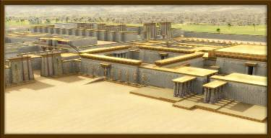
Deel van de nieuwe hoofdstad Achet Aton (reconstructies)
Door de hoofdstad te verplaatsen had Ichnaton de Ammon-priesters ook nog werkeloos gemaakt, want de hele hofhouding was mee naar de nieuwe stad in het noorden getrokken. De Ammon-priesters konden dit niet op zich laten zitten en smeedden een complot om Ichnaton ten val te brengen. In die periode stierven enkele van Ichnaton’s dochters. Zijn ze vergiftigd? Men vermoedt het.
Op een keer werd een groot konvooi waarmee Ichnaton op reis was, overvallen door rovers. Ichnaton werd gevangen genomen en gedood. Zeer waarschijnlijk zaten de Ammon-priesters hier achter. Zij herstelden onmiddellijk de oude godsdienst met de vele goden. De afbeeldingen van de zonnegod Aton (met de stralen die eindigen in handjes) werden zo veel mogelijk weggehakt. Alle herinneringen aan Ichnaton werden met grote ijver verwijderd.
We kunnen wel stellen dat Ichnaton zijn tijd ver vooruit was en niet werd begrepen. Men zegt ook wel, dat hij te vroeg geboren was: de wereld was er nog niet rijp voor. Het moet een eenzame weg geweest zijn die Ichnaton gegaan is. Maar wel een moedige!

5. Het verschil tussen idealistisch- en realistisch afbeelden:

►Idealistisch afbeelden is: de schoonheid zegeviert. Onvolkomenheden (bijv. een lelijke moedervlek of pukkel) worden weggelaten. Zo ontstaat een “ideaalbeeld”.
Realistisch afbeelden is: het beeld beantwoordt aan de realiteit, of te wel de werkelijkheid. Dus afbeelden mèt moedervlek èn pukkel! ◄
Beelden uit de tijd van Ichnaton (1360 v.C.), kunnen beschouwd worden als de meest realistische van de gehele Egyptische geschiedenis!
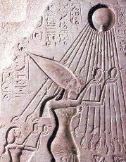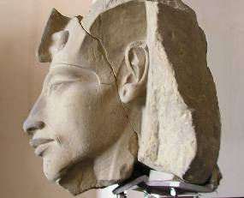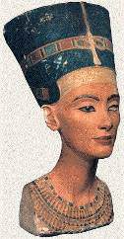
Links: ca. 1360 v.C. Amenhotep IV verandert zijn naam in Ichnaton, om te laten zien, dat hij de zonnegod Aton aanbidt. Afbeeldingen vanaf het moment dat hij zich Ichnaton noemt, kun je makkelijk herkennen aan de zonnestralen met handjes. Het is een reliëf waarop de farao nog op de “oude” manier wordt afgebeeld (zoals we ook bij het Schminkpalet van Narmer zagen), zij het dat het symbool van de zonnestralen met handjes, geheel nieuw is.
Midden: Ichnaton had een smal gezicht en dikke lippen en gaf zijn beeldhouwers opdracht om hem realistisch uit te beelden. Dus, zoals hij er werkelijk uitzag. Zijn oog kijkt ook al minder starend in de verte. Hij kijkt meer gewoon de wereld in. Een realistisch beeld (dus naar de werkelijkheid) en zeker niet geïdealiseerd, want ook zijn onvolkomenheden zijn uitgebeeld. (Bijv. zijn zeer smalle gezicht en de dikke lippen!)

Rechts, zijn gemalin, de schone Nefertete. We zien haar schitterende afbeelding, wel zeker geïdealiseerd (want onvolkomenheden zijn weggelaten!), maar toch ook realistisch, want ze zal er echt zo hebben uitgezien. Een samengaan van idealistische èn realistische weergave.
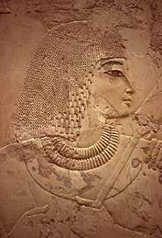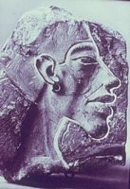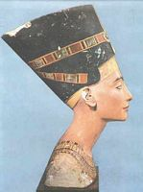
Links: Een reliëf uit het graf van Ramose (1375 v.C.), ook weer geheel op de oude, traditionele manier uitgebeeld, zoals we ook van Narmer kennen.
Midden: Ichnaton vond het niet erg, als de beeldhouwers een stapje verder gingen dan de werkelijkheid. Het gelaat wordt dan bijna een karikatuur. Zijn toch al smalle gelaat is nu ingevallen en de toch al stevige kinpartij wordt over-benadrukt.

Rechts: nogmaals Nefertete, Ichnaton’s gemalin in al haar schoonheid “en profil” gezien. (en-profil = vanaf de zijkant gezien)
Zowel geïdealiseerd (er zijn geen onvolkomenheden zichtbaar), als ook zeer realistisch (want ze zal er echt zo uitgezien hebben!)

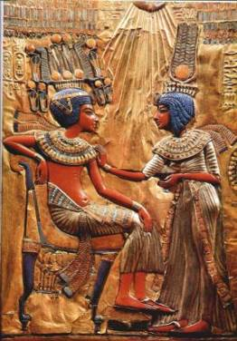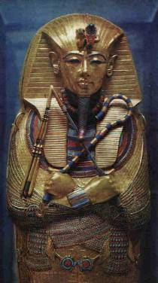
Links: Tutanchamon was de zoon van Ichnaton. Op dit reliëf zien we nog de stralen van de zonnegod Aton. Later schaft Tutanchamon het monotheïsme (één godendom) weer af en herstelt het veelgodendom in ere. Op latere afbeeldingen zien we dan ook geen zonnestralen met handjes meer. Die fase is echt voorbij!
Rechts: het bekende dodenmasker van Tutanchamon, zoals dat gevonden is in de jaren ’20 van de vorige eeuw. Het is de deksel van zijn grafkist. Er is heel veel goudkleur gebruikt en ook blauw.
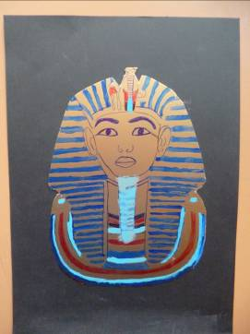
Tutanchamon, dodenmasker. Leerling-werkstuk (zie verderop!)
6. Egyptische Tempelbouw
Tijdens het Nieuwe Rijk werden grote tempelsteden gebouwd, zoals die van Luxor (1400 v.C.) De god Ammon werd hier vereerd. De tempel is opgebouwd volgens de drieledige mens:
- Voorhof. Groot en open. (Vgl. ledematen van de mens. Ons meest vitale, levende gebied.)
- Zuilenzaal. Deels gesloten, deels open. (Vgl. ritmische ribbenkast v.d. mens. Ons gebied van ademhaling en bloedsomloop.)
- Allerheiligste. Gesloten. (Vgl. gesloten hoofd van de mens. Ons meest dode gebied.)

Vóór de tempel liep je langs een laan met sfinxen. De Egyptenaar beleefde het horizontale liggen van het dier. Vlak vóór de tempel stond de obelisk. Daar beleefde men de verticale kracht van de menselijke gestalte.
De weg langs de open voorhof, via zuilenzaal naar het allerheiligste gaf een beleven van de incarnatie van de ziel in het lichaam: een steeds verdere vernauwing van buiten naar binnen, van voorhof via zuilenzaal naar allerheiligste, of te wel van ledematen via romp naar hoofd.

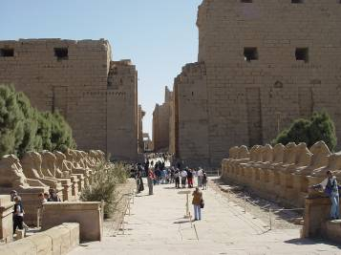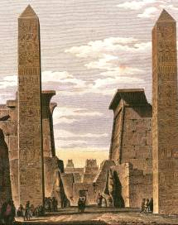
Links de allée met sfinxen, die naar de tempel voert. Hier beleefde men het horizontale van het dier. Rechts, aangekomen bij de tempelingang stond men voor de obelisken en beleefde men de krachten die de mensen hun rechtopgaande houding geven.
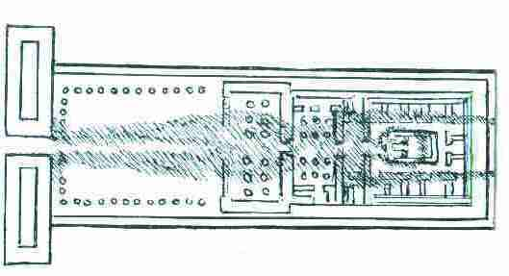
De menselijke verhoudingen en de Egyptische tempel (naar D.J. van Bemmelen)
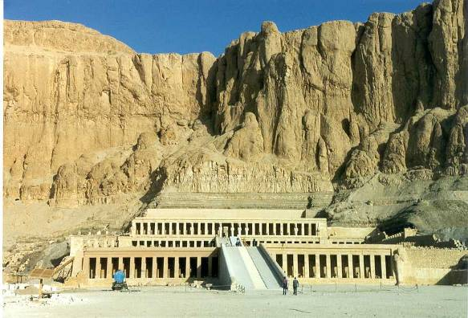
Dodentempel van Hatsjepsut. Het graf is in de rotsen gemaakt. De berg zelf is geworden tot een natuurlijke mastaba. Of zo men wil: tot een natuurlijke piramide. (ca. 1480 v.C.)
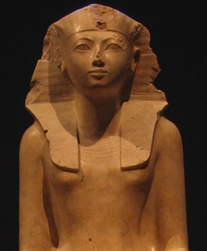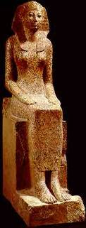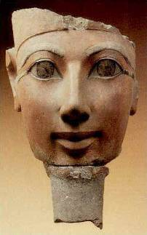
Koningin Hatsjepsut. Hoewel uit de tijd van het Nieuwe Rijk (ca. 1480 v.C.), toch heel traditioneel afgebeeld, op dezelfde manier zoals we zagen bij Chefren (2500 v.C). Vergelijk de beide beelden maar eens! Vind je de gezichtsuitdrukking erg algemeen, of zijn het toch individuele gelaatstrekken? Bedenk overeenkomsten en verschillen!

0-0-0-0-0

Leerlingopdracht:
zie volgende bladzijde!
Opdracht:
We maakten met de klas het dodenmasker van Toetanchamon!

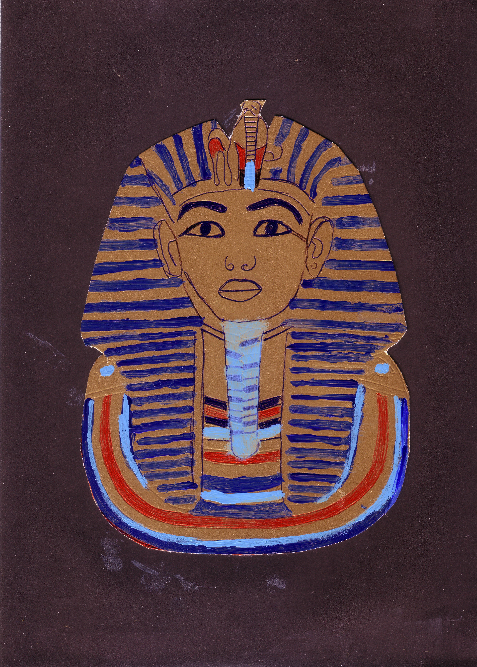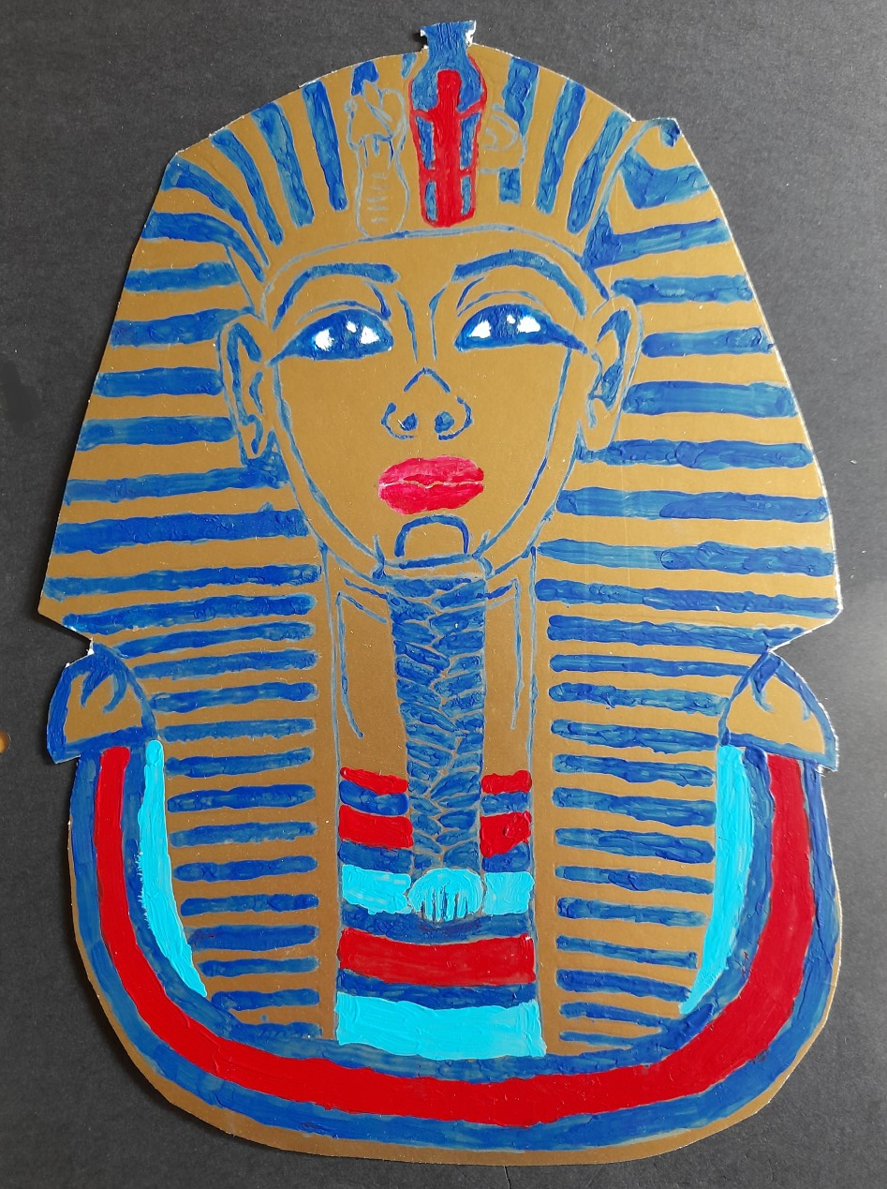
Afbeeldingen: We maakten in de klas het dodenmasker na van Toetanchamon.
Benodigdheden:
- Per leerling een stuk stevig goudkarton formaat A-4 (Verkrijgbaar bij de betere kantoorboekhandels)
- Een velletje carbonpapier A-4 Verkrijgbaar bij Bruna, ook online)
- Een mal om de lijnen over te nemen op het goudkarton. De mal vind je hier onder
- Zacht grijs potlood, bijv. “B” om de lijnen van de mal door te laten drukken op het goudkarton
- Een vel zwart, stevig papier (bijv. 120 grams) om het uitgeknipte masker op te plakken
- Schaar om het masker uit te knippen
- Pritt-lijm (o.i.d.) om het uitgeknipte masker te plakken op het zwarte papier
Daarna kan het in het periode-schrift worden ingeplakt.

Mal voor het masker hier onder:



